**Prolongata terminu zwrotu**

Prolongatę dokumentów możesz wykonać samodzielnie.

Wejdź na stronę biblioteki [www.bg.umw.edu.pl](http://www.bg.umw.edu.pl)

Wybierz **Katalog Biblioteki UMW Integro.**

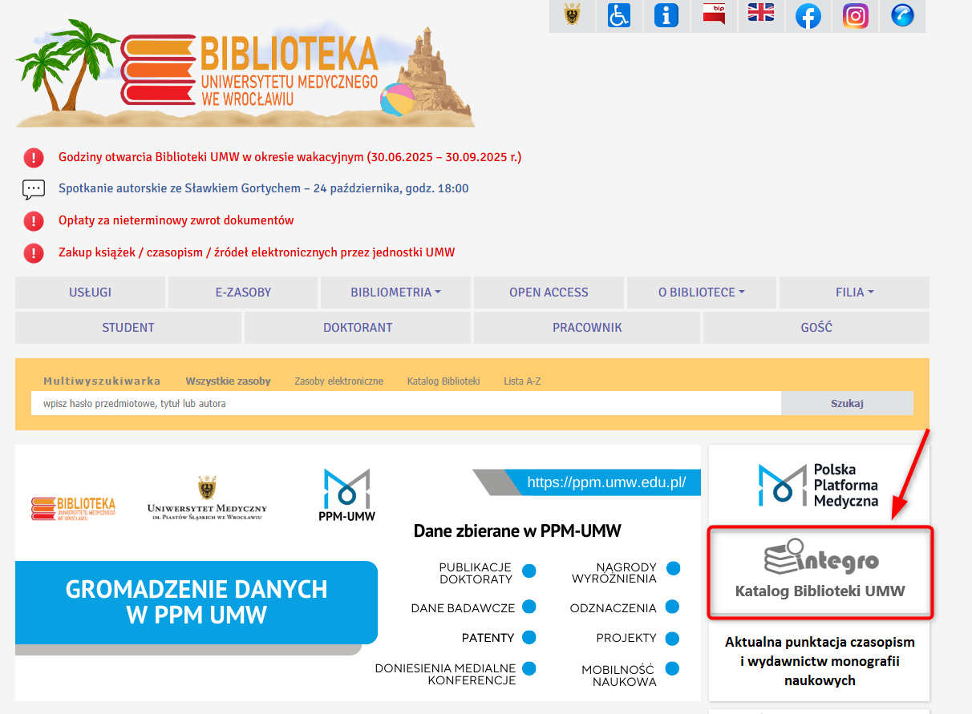

Wybierz opcję **Zaloguj**.

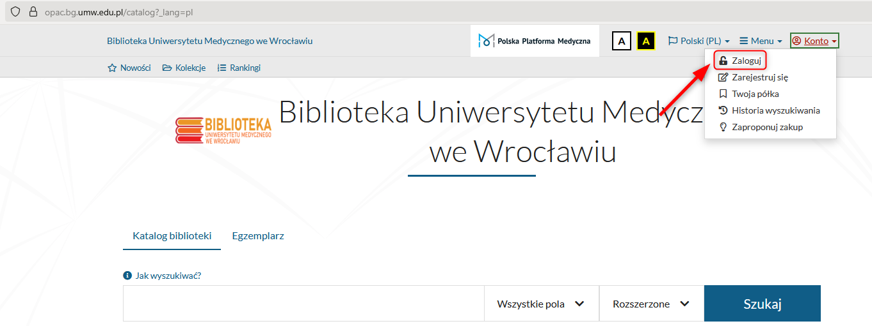

Wpisz swój login i hasło.

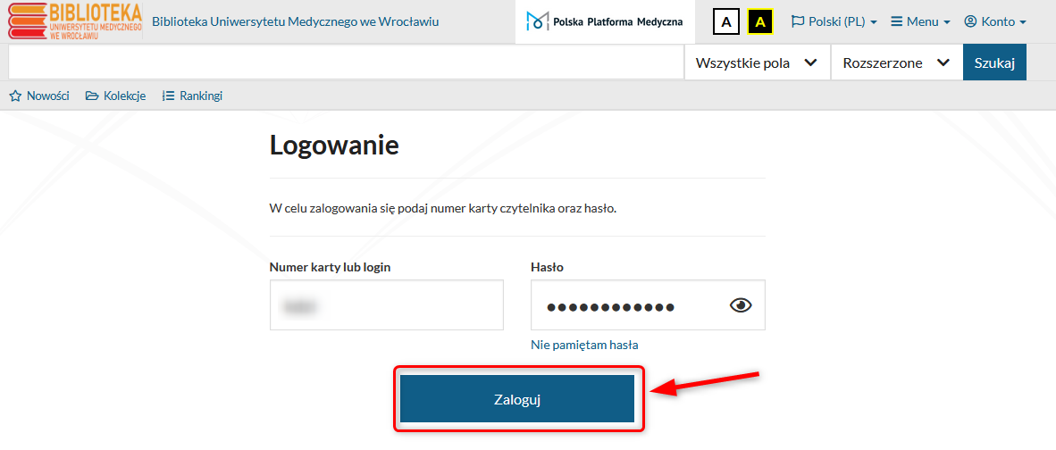

Przejdź na konto użytkownika.

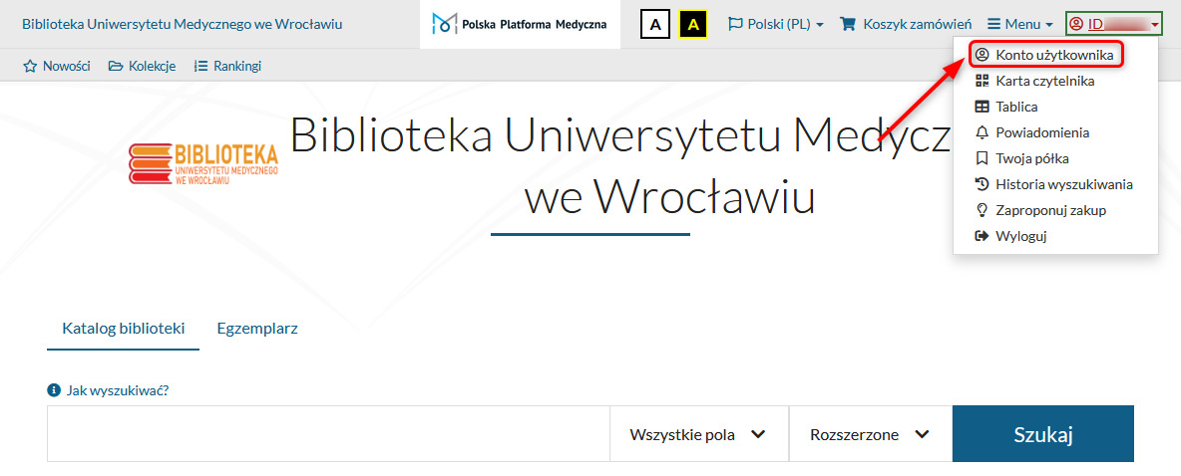

Wybierz opcję **Prolongaty**. Znajdziesz tu listę wypożyczonych przez siebie książek. Wybierz opcję **Prolonguj** znajdującą się w tabeli po prawej stronie. Jeśli masz więcej książek do prolongowania – możesz skorzystać z opcji **Prolonguj wszystkie**. System poprosi Cię o potwierdzenie prolongaty.

WAŻNE: Samodzielnej prolongaty można dokonać najwcześniej 90 dni przed upływem

terminu zwrotu i najpóźniej w ostatnim dniu tego terminu.

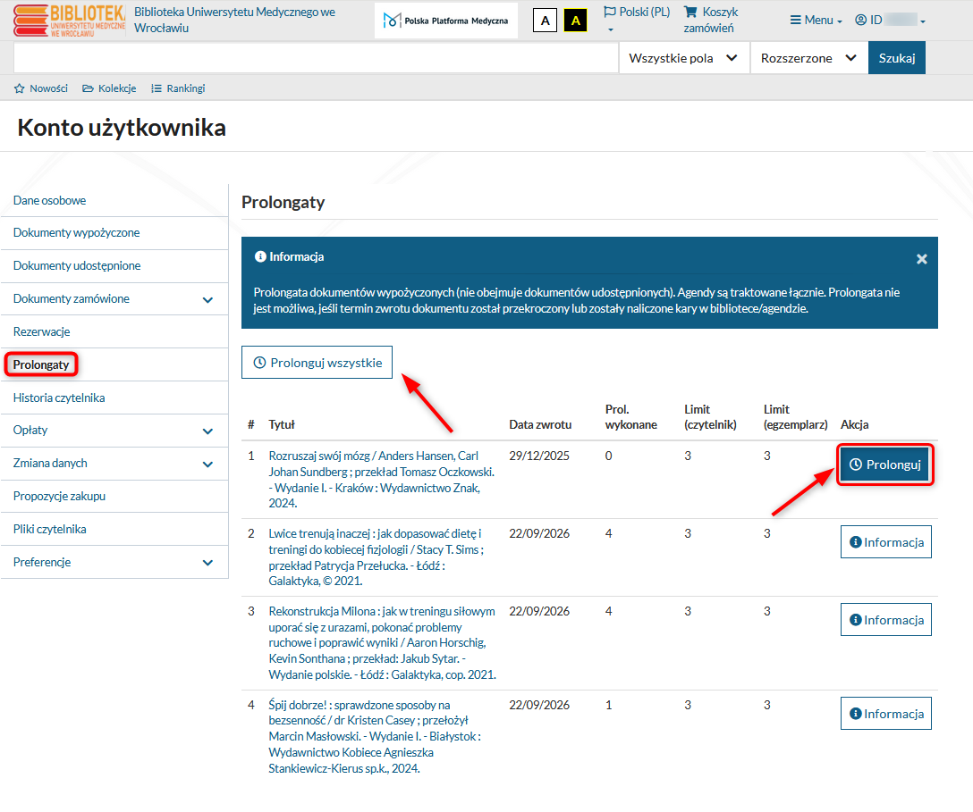

Jeśli na ekranie wyświetla się okno z nagłówkiem **Prolongaty wykonane** – proces został

przeprowadzony poprawnie. Zwróć uwagę na nową datę zwrotu książki. Na Twoją skrzynkę e-mail przyjdzie potwierdzenie wykonania prolongaty.

WAŻNE: Możesz wykonać 3 prolongaty. Nie można zrobić prolongaty ‘na zapas’. Prolongaty najlepiej przeprowadzać pod koniec terminu zwrotu książki.

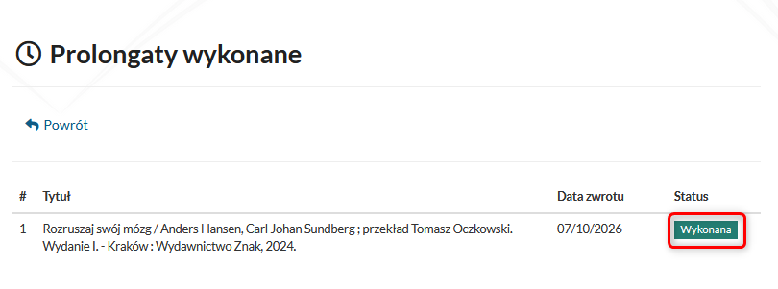

Jeśli dostaniesz wiadomość taką, jak poniżej, prolongata nie będzie możliwa. Musisz oddać książkę przed upływem terminu zwrotu.

